Адаптеры прямые спирометрические
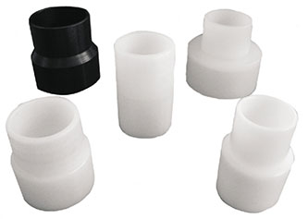
Бренд:
Kranz
Страна-производитель:
Китай
Подробнее о производителе
Артикул | Диаметр | Материал
VF-2180-06 | 30M,36M/30F | PP
VF-2180-07 | 30M,24M/20F
VF-2180-08 | 30M,30M/25.4F
VF-2180-09 | 30F,45M/40F
VF-2180-10 | 30M,48.6M/45.5F
VF-2180-11 | 30M,34.3M/45.5F
VF-2180-12 | 30M,28.4M/26.4F
VF-2180-13 | 30M,38.8M/34.5F
VF-2180-14 | 30M,34.3M/30.8F

